Общие сведения о больном

- Фамилия, имя, отчество:
- Возраст, пол:
- Место работы:
- Семейное положение:
- Место жительства:
- Дата поступления в клинику:
- Дата выписки из клиники:
- Дата курации:
- Диагноз направления: острый коронарный синдром.
- Диагноз клинический:
Основной: ИБС: прогрессирующая стенокардия, ПИКС (2000, 2002). Блокада передне-верхней ножки пучка Гиса.
Осложнения: Хроническая аневризма передней стенки левого желудочка. НК I.
Фон: Гипертоническая болезнь III стадия, риск 4. Атеросклероз аорты. Ожирение II ст.
Сопутствующие заболевания: Аспириновая астма, легкого течения. Стадия ремиссии.

Жалобы больного

Больной предъявлял следующие жалобы
- На сжимающие и колющие боли в области сердца(за грудинной), появившиеся на высоте физической нагрузки, иррадиирущие в лопатку и левую руку. Боли продолжались 30 минут и не купировались приемом 5 таблеток нитроглицерина.
- Ощущение перебоев в сердце при физической нагрузке, и проявляющиеся в ощущении отсутствии пульса.

История настоящего заболевания

Считает себя больным с сентября 2000 года, когда впервые почувствовал сжимающие боли за грудиной, после эмоционального переживания. Боли самостоятельно не проходили (как проходил приступ точно не помнит). По скорой помощи был доставлен в районную больницу, где был поставлен диагноз инфаркт миокарда передне-перегородочной области. После проведенного лечения рекомендации и медикаментозное лечение не соблюдал. Лечился народными средствами. После инфаркта больного периодически, на высоте интенсивной физической нагрузке, стали беспокоить боли за грудиной, без иррадиации, проходившие через 1-2 минуту после приема 1 таблетки нитроглицерина под язык.
17 сентября 2001 года у больной был госпитализирован в отделение кардиологии ОКБ с диагнозом: ИБС, прогрессирующая стенокардия, ПИКС (инфаркт миокарда 2000г.), экстрасистолия II класса по Lown. НК II Б. Фон: гипертоническая болезнь III стадия риск 4. В отделении получал лечение: нитросорбид, эналаприл, фуросемид, нозепам, атенолол, гепарин. По ЭКГ выявлена блокада передне-верхней ветви пучка Гиса. Максимальное артериальное давление 140/95 мм рт. ст. (из выписки из истории болезни от 4 октября 2001 года) Был выписан с рекомендациями: физические нагрузки под контролем пульса (пульс не более 100 уд/мин), ограничение жирной пищи, соли и назначено дальнейшее лечение(эналаприл, гипотиазид, нитросорбид перед физической нагрузкой).
После лечения состояние больного улучшилось, частота возникновения ангинозных болей уменьшилась. Однако больной, не смотря на имеющиеся приступы стенокардии, рекомендованное лечения и рекомендации не соблюдал, кроме нитроглицерина при возникновении болей.
Состояние больного не изменялось до 13 августа 2002 года, когда больной был госпитализирован в то же отделение ОКБ, с диагнозом: ИБС: острый повторный крупноочаговый передне-перегородочно-верхушечный инфаркт миокарда, ПИКС (инфаркт миокарда 2000г.), аневризма левого желудочка, НК II Б. Фон: гипертоническая болезнь III стадия риск 4. Сам приступ инфаркта возник на высоте интенсивной физической нагрузки (грузил мешки),
После лечения также были даны рекомендации и назначено лечение, но больной опять их соблюдал. После выписки из отделении кардиологии больного также беспокоили стенокардитические боли при физической нагрузке, при этом порог нагрузки уменьшился, по сравнению с 2000-2001 гг. и увеличилась доза приема нитроглицерина до 2 таблеток.
С ноября 2003 года частота возникновения и сила приступов увеличилась. И 28 декабря на высоте интенсивной физической нагрузки появился холодный проливной пот, а затем сильнейшая, сжимающая и колющая боль в области сердца за грудиной, иррадиирущая в лопатку и левое плечо. Боль не прошла после приема 5 таблеток нитроглицерина и продолжалась до 20 минут. Самостоятельно было измерено давление, по словам больного оно составляло САД 240 мм рт. ст. Была вызвана скорая помощь. После введения врачами скорой помощи гепарина в/в и обезболивания, состояние больного немного улучшилось (артериальное давление упало до 160 мм рт. ст.) и он был доставлен в приемное отделение ОКБ, где ему был поставлен диагноз острый коронарный синдром. Больного перевели в палату интенсивной терапии кардиологического отделения и назначено лечение гепарин, гипотиазид, эналаприл, сиднофарм. После стабилизации состояния, исчезновение болей больной был переведен в общую палату. Больной взят на курацию 12 января.

Анамнез жизни

Родился 4 ребенком в семье. Рос и развивался в соответствие с возрастными нормами. Закончил 2 класса общей школы. Пошел работать в 12 лет в колхоз. В 1955 пошел армию, отслужил 2 года в стройбате. После армии устроился работать трактористом. До пенсии (до 1996 года) проработал шофером в автобазе.
В настоящее время проживает с женой в частном доме, имеется подворное хозяйство. Социально-бытовые условия удовлетворительные. Питание регулярное – 3 раза в день, полноценное. Правила личной гигиены соблюдает. Имеет 4 детей – 2 сына и 2 дочери, дети здоровы. Не курит, не пьет.
Из операций были: апендэктомия (1973 г.) и паховая грыжа (1969 г.) без осложнений.
В 1965 году был поставлен диагноз полипоз, проведено хирургическое лечение. После операции жалоб на затрудненное носовое дыхания у больного не возникало, у оториноларинголога не наблюдался.

Семейный анамнез и наследственные заболевания.

Мать страдала бронхиальной астмы (умерла от отравления уксусной кислотой). Отец погиб на фронте.
Туберкулез, гепатит и другие острые инфекции отрицает. О каких-либо других заболеваниях в семье пациент не помнит. Данных о возможности влияний других семейных инфекций на пациента (сифилис, туберкулез, нервно-психические заболевания, болезни обмена веществ, рак) нет.

Аллергологический анамнез
Имеется реакции в виде приступа удушья, слезотечение при приеме аспирина. Диагноз аспириновая бронхиальная астма был поставлен в 25 лет. Рекомендованное лечение не принимал. Лечился народными средствами(барсучье сало) и исключением приема аспирина и его производных. Периоды обострения, со слов больного, были не часто, не часто. Последнее обострение бронхиальной астмы перенес где-то в 95 году (точно не помнит). Аллергических реакций, кроме как на аспирин (приступы удушье), не отмечает.
В 2000 при госпитализации по поводу инфаркта было обнаружено повышение артериального давления до цифр 160/80(диагноз при выписке Гипертоническая болезнь III стадия риск 4). До этого по поводу повышенного давления к врачам не обращался, самостоятельно давление не измерял, лечение не принимал.

Данные физических методов исследования

Общий осмотр
Состояние удовлетворительное, сознание ясное, положение активное. Пульс 68, частота дыхания 18, А/Д - 140/80 мм Hg. Рост 160 см, телосложение правильное, вес 103,5 кг, индекс массы тела 40,1 (ожирение 2 степени преимущественно абдоминального типа).

Кожные покровы цвет нормальный. Эластичность кожи нормальная, повышенная. Влажность нормальная. Сыпи нет. На передней брюшной стенки ниже пупка имеются синяки различной степени зрелости (предположительно от инъекции гепарина). Слизистые губ слегка цианотичны. Слизистые носа, глаз, неба бледно-розового цвета. Язык не обложен, влажный. Миндалины не увеличены, розового цвета, без налета, не выходят из-за небных дужек.

Волосы: темные, не секутся. Волосяной покров головы распределен равномерно, участки облысения отсутствуют. Ногти: гладкие, не ломкие, край ровный, умеренно закруглен. Барабанных палочки и часовые стеклышки не выявлены.

Развитие подкожно-жирового слоя чрезмерное. Отеков нет.

Нижнечелюстные, шейные, надключичные, подключичные, подмышечные лимфатические узлы не видны и не пальпируются.

Мышцы развиты нормально. Тонус нормальный. Механическая возбудимость мышц. Безболезненные. Деформация, периоститы, искривления костей нет. При пальпации кости безболезненны.

Конфигурация суставов: нормальная. Движения в суставах активные и пассивные свободные. Безболезненные при пальпации. При движении в суставах хруста нет.

Органы дыхания
Голос нормальный. Форма грудной клетки нормальная, стенки эластичные, обе половины грудной клетки равномерно участвуют в акте дыхания, симметричная, эпигастральный угол ≈ 90. В дыхательном акте вспомогательные мышцы не участвуют. Межреберные промежутки не расширены. Дыхания поверхностное. Число дыханий в минуту 18.
Голосовое дрожание проводится одинаково на симметричных участках легких. При пальпации грудная клетка эластична, безболезненна. Перкуторный звук легочный, одинаковый над симметричными участками легких. Над легочными полями выслушивается ослабленное везикулярное дыхание, предположительно из-за избыточного подкожно-жирового слоя. Побочные дыхательные шумы не выслушиваются.
Подвижность нижнего края легких при дыхании 5 см справа и слева. Окружность грудной клетки при спокойном дыхании: 109 см, на максимальном вдохе: 111 см, на максимальном выдохе: 106 см

Органы кровообращения
При осмотре область сердца без видимых изменений, сердечный горб отсутствует, верхушечный толчок визуально не определяется, надчревная пульсация отсутствует. При пальпации определяется верхушечный толчок, локализованный на расстоянии 2 см кнаружи к среднеключичной линии по 5 межреберье, разлитой, диаметром 2 см, не усилен, низкий. Ширина сосудистого пучка во 2 межреберье - 6 см.
При аускультации сердца ритм синусовый, тоны приглушены, 1 тон на верхушке ослаблен, раздвоения тонов нет. Имеется акцент второго тона на аорте. Пульс на правой лучевой артерии 65 уд/мин. Артериальное давление: справа 130/90 мм рт. ст., слева 135/90
Границы относительной тупости сердца:

Правая | 1 см кнаружи от грудины
Левая | 2 см кнаружи от среднеключичной линии
Верхняя | 3 ребро по среднеключичной линии слева

Органы пищеварения
Живот резко увеличен в объеме, за счет подкожно жировой клетчатки. Видимой пульсации в эпигастрии нет. Имеется рубец в проекции червеобразного отростка. Свободная жидкость в брюшной полости не определяется. При поверхностной пальпации живот не напряжен, безболезнен. Перкуторно над всем животом слабый тимпанит.
Пальпация кишечника и желудка затруднена из-за избыточного подкожно жирового слоя.
Стул ежедневный, оформленный.

Гепато-лиенальная система
Перкуторно верхняя граница печени 5 ребро по срединно-грудинной линии; нижняя граница печени не выходит за край реберной дуги, левая граница печени находится кнутри от левой парастернальной линии.
Размеры печени по Курлову: по среднеключичной линии 11 см; по передней срединной 8 см; по левой реберной дуге 9 см. При пальпации нижний край печени не выходит за край реберной дуги, край округлый, эластичный, ровный, безболезненный. Пузырные пробы отрицательные. Селезенка не пальпируется. Размеры перкуторно 5 х 10 см.

Мочеполовая система
Симптом поколачивания отрицательный. Мочевой пузырь не пальпируется, Мочеиспускание безболезненное.

Эндокринная система
Щитовидная железа пальпируется, не увеличена, мягкой консистенции

Нервная система
Больной правильно ориентирован в пространстве, времени и собственной личности. Контактен. Восприятие не нарушено, внимание не ослаблено. Память сохранена. Мышление не нарушено. Настроение ровное. Поведение адекватное.
Лицо симметричное. Реакция зрачков на свет и аккомодация сохранены. Парезов и параличей нет. Болевая, тактильная и температурная чувствительность сохранены. В позе Ромберга устойчив, координация движений не нарушена

Предварительный диагноз

Основной: ИБС: прогрессирующая стенокардия, ПИКС (2000, 2002). Блокада передне-верхней ножки пучка Гиса.
Осложнения: Хроническая аневризма передней стенки левого желудочка. НК I.
Фон: Гипертоническая болезнь III стадия, риск 4. Атеросклероз аорты. Ожирение II ст.
Сопутствующие заболевания: Аспириновая астма, легкого течения. Стадия ремиссии.

План обследования

- Общий анализ крови
- Биохимический анализ крови (общий белок, билирубин, сахар, АСТ, АЛТ, КФК-МВ(в динамике), тропонин-T, общий холестерин, липопротеины высокой и низкой плотности, С- реактивный белок, )
- Коагулограмма крови (ПТИ, АЧТВ в динамике, общий фибриноген, фибриноген B, этаноловый тест)
- Рентгенограмма легких
- УЗИ почек
- Исследование глазного дна
- ЭКГ в динамике.
- ЭхоКГ (выписки из историй от 25.09.2001 и 21.08.2002)

Данные лабораторных и инструментальных методов исследования
Общий анализ крови: | 30.12.2003 | 8.01.2004
Hb | 146 | 148
Эритроциты | 4,8 | 5
Лейкоциты | 7 | 3,4
СОЭ мм/час | 4 | 6
Лейкоцитарная формула:
Палочкоядерные | 6 | 6
Сегментоядерные | 70% | 51%
Эозинофилы | - | -
Моноциты | 3 % | 8%
Лимфоциты | 21% | 34%

Биохимия крови | 29.12.2003 | 30.12.2003
Общ. белок (г/л) | 70 | -
Билирубин общий (мкмоль/л) | 4,2-0,0 | -
Глюкоза (ммоль/л) | 6,2 | -
Протромбиновый индекс | - | 100%
Фибриноген(г/л) | 2,2 | 2,9
Фибриноген B | отр | отр
Этаноловый тест | отр | -
МВ КФК | 8,3 | 8,3
АЧТВ – 51 (5.01), 61 (8.01)

Анализ мочи | 30.12.2004
Цвет | светло-желтый
Прозрачность | прозрачная
Микроскопия | 2-3 L в п/з
Плотность | 1020
Белок | отрицательный
Сахар | Отрицательный

ЭхоКГ (из выписки) | 25.09.2001
Ао-3,3; ЛП-3,6; ПЖ-2,5; КСР-5,8; КДР – 7,3; КСО-169; КДО 283; ФВ-40%; ФУ-21;
Атеросклероз аорты. Рубцовые изменения в переднее-перегородочно-верхушечной области левого желудочка. Дилатация левого желудочка.
ЭхоКГ (из выписки) | 21.08.2002
Ао-3,6; ЛП-4,1; ПЖ-2,5; КСР-5,3; КДР – 7,2; ФВ-46%; ФУ-24;
Стенки аорты плотные. Гипокинезия в переднее-перегородочных и верхушечных сегментах левого желудочка. Дилатация левого желудочка

Рентгенограмма легких 29.12.2003
Рисунок усилен. Корни не структурны. Сердце аортальной конфигурации, увеличено в поперечнике. Купол диафрагмы четкий

ЭКГ 17.09.2001 (из выписки)
Ритм синусовый. Электрическая ось сердца отклонена влево. ЧСС 76. Блокада передне-верхней ножки пучка Гиса. Рубцы передне-перегородочной области, возможно аневризма.
ЭКГ 29.12.2003
Ритм синусовый. Электрическая ось сердца отклонена влево. ЧСС 66. Гипертрофия правого желудочка. Рубцовые изменения передней стенки левого желудочка с хронической аневризмой

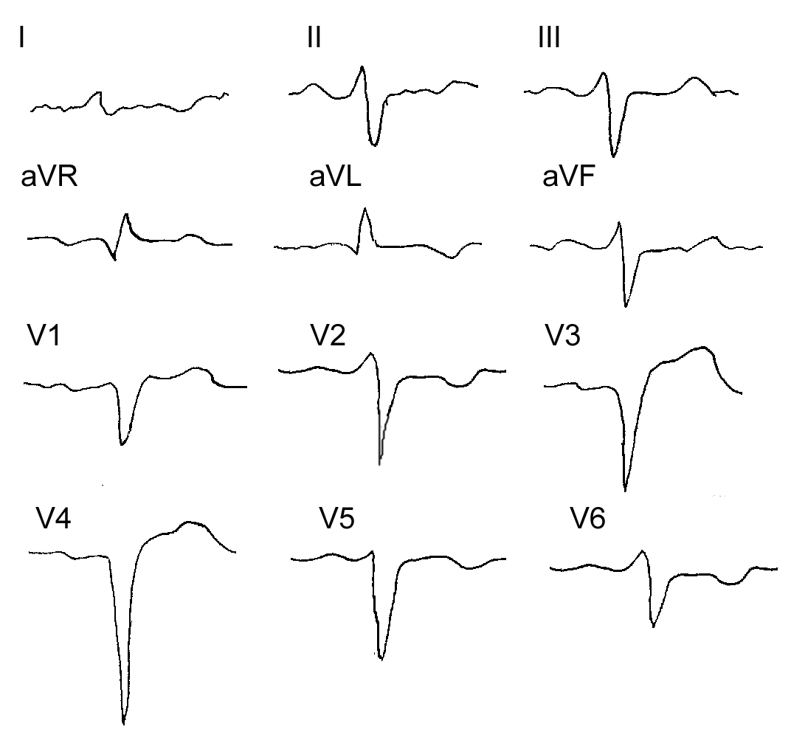

ЭКГ 6.01.2004
Ритм синусовый. Электрическая ось сердца отклонена влево. ЧСС 79. Блокада передне-верхней ножки пучка Гиса. Рубцы передне-перегородочной области, возможно аневризма,
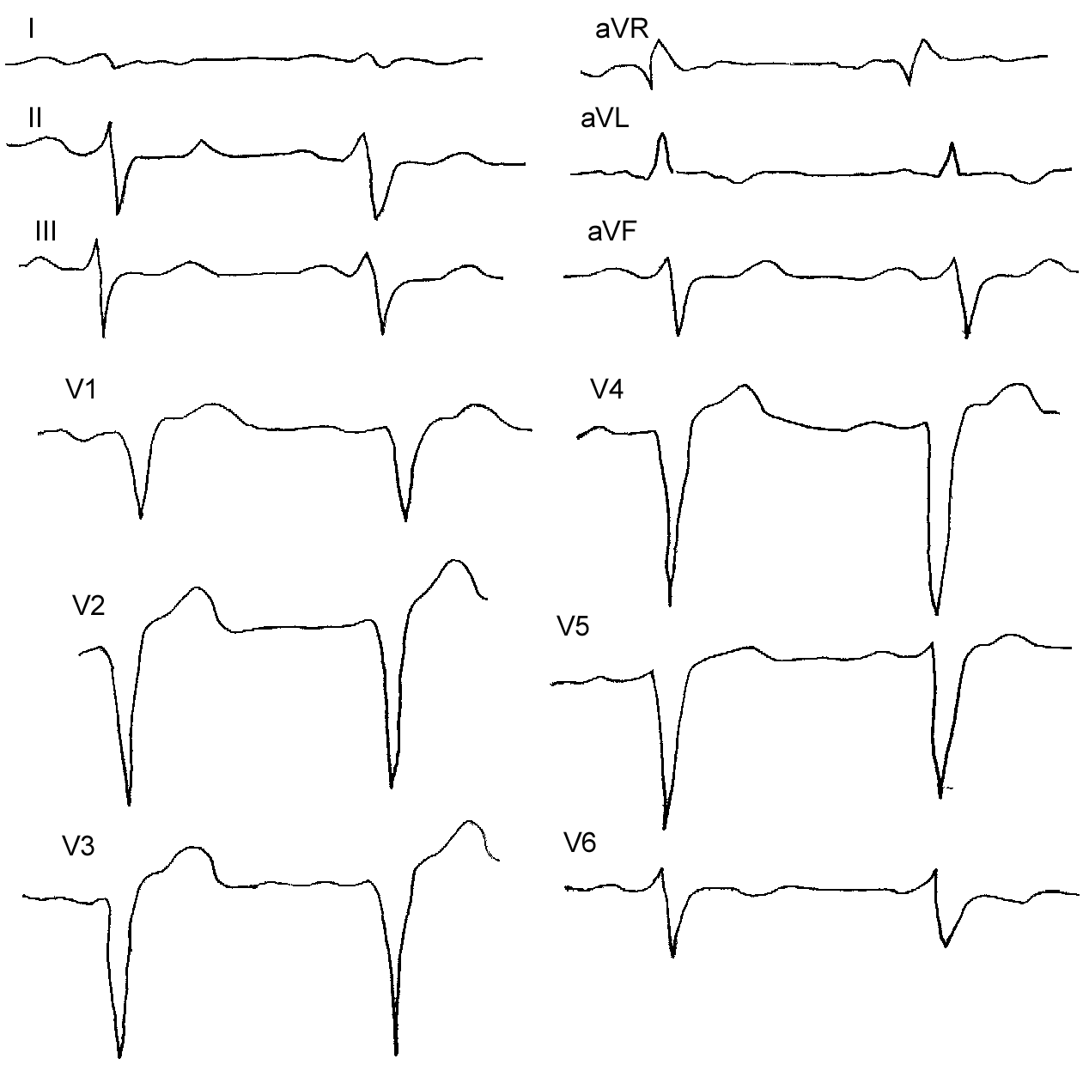
ЭКГ 13.01.2004
Динамика – Ритм синусовый. ЧСС 72 Замедление АВ-проводимости.

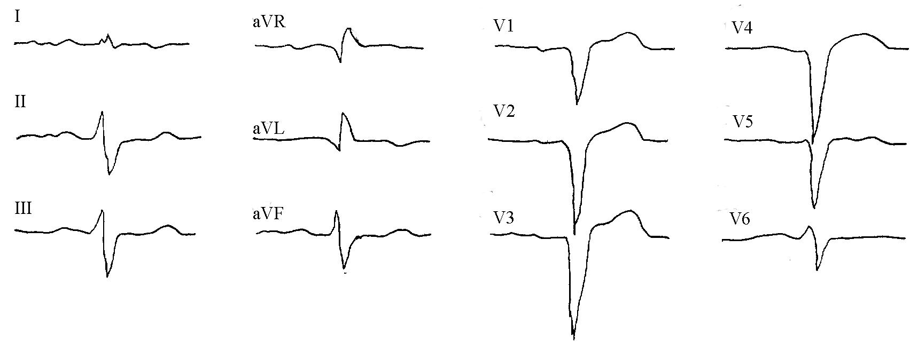

ОБОСНОВАНИЕ ДИАГНОЗА

Жалобы больного на приступообразные боли за грудиной давящего, сжимающего характера, с иррадиацией в левое плечо и руку, провоцирующиеся физической нагрузкой и стрессовыми факторами и купирующиеся приемом нитроглицерина позволяют думать о ИБС, стенокардии напряжения. Кроме того, у больного имеются 5 факторов риска развития ИБС – возраст 68 лет, принадлежность к мужскому полу, гиподинамия, артериальная гипертензия, избыточная масса тела и питание с избыточной калорийностью и высоким содержанием жиров, что подтверждает этот диагноз.
Учащение частоты, усиление тяжести приступов ангинозных болей, снижение порога физической нагрузки, повышение суточной дозы нитроглицерина и появившиеся за последний месяц ощущения перебоев в работе сердца можно отнести к симптомам прогрессирования стенокардии.
Указание в анамнезе на перенесенные инфаркты миокарда (в 2000 и 2002 гг.), наличие данных ЭКГ и ЭхоКГ о рубцовых изменениях и гипокинезии передне-перегородочной области левого желудочка, позволяет обосновать постинфарктный кардиосклероз.
Наличие на трех ЭКГ, сделанных во время данной госпитализации, комплекса QS и подъем изолинии ST без какой-либо динамики и клиники инфаркта миокарда, позволяет поставить диагноз хронической аневризмы передней стенки левого желудочка.
Снижение фракции выброса до 46% по ЭхоКГ и присутствие симптомов недостаточности по большому кругу (цианотичность губ) позволяет поставить больному недостаточность кровообращения I степени.
Блокаду передне-верхней ножки пучка Гиса на ЭКГ от 6.01.2004 г. можно отнести к форме ИБС, т.к. такая же блокада появлялась на ЭКГ от 17.09.2001.
Наличие повышенного артериального давления до цифр 140/80 мм рт. ст. в период курации, данных анамнеза, впервые повышенное давление было зафиксировано в 2000 году при госпитализации по поводу инфаркта миокарда. Данных физикального обследования (АД при осмотре 140/80 мм рт. ст., расширение левых границ сердца, акцент второго тона на аорте) позволяет подумать о наличии у больного артериальной гипертензии. Симптоматическая гипертензия исключается, так как у больного не имеется данных за симптоматическую гипертензию: анализы мочи в норме (исключение ренальной гипертензии), нет данных за феохромоцитому, болезнь или синдром Иценко-Кушига, синдром Кона. Следовательно, можно поставить диагноз гипертоническая болезнь. Третья стадия гипертонической болезни ставится на основе факта в анамнезе перенесенного инфаркта миокарда. Учитывая наличие у больного в анамнезе 2 инфаркта миокарда, больной находится в группе очень высокого риска по сердечно-сосудистым осложнениям. Атеросклероз аорты ставится на основании данных ЭхоГК. Ожирение II степени ставится на основании объективного осмотра.
Наличие у больного указаний на приступы бронхоспазма при приеме аспирина, перенесенный полипоз позволяет поставить диагноз аспириновая бронхиальная астма. Легкое течение ставится на основе редкости приступов астмы (реже 1 раз в год)
Установленный диагноз:
Основной: ИБС: прогрессирующая стенокардия, ПИКС (2000, 2002). Блокада
передне-верхней ножки пучка Гиса. НК I.
Осложнения: Хроническая аневризма передней стенки левого желудочка.
Фон: Гипертоническая болезнь III стадия, риск 4. Атеросклероз аорты. Ожирение II ст.
Сопутствующие заболевания: Аспириновая астма, легкого течения. Стадия
ремиссии.

ДИФФЕРЕНЦИАЛЬНЫЙ ДИАГНОЗ

Анализируя клинику, анамнез, и данные инструментальных исследований можно выделить следующие синдромы:
- болевой синдром, имеющий стенкардитический характер: приступообразные боли за грудиной давящего, сжимающего характера, с иррадиацией в левое плечо и руку, провоцирующиеся физической нагрузкой и стрессовыми факторами и купирующиеся приемом нитроглицерина.
- гипертензионный синдром;
- синдром нарушения ритма;
По моему мнению, наиболее значимым синдромом является болевой синдром, т.к. именно он определяет тяжесть состояния больного и возможность развития сердечно-сосудистых осложнений коронарного генеза.
На основании этого можно выделить следующий дифференциальный ряд заболеваний, характеризующихся острым болевым синдромом, загрудинной локализации.
- инфаркт миокарда;
- острая тромбоэмболия легочной артерии;
- расслаивающая аневризма аорты;
С инфарктом миокарда клиническую картину нашего больного связывает факт возникновения тяжелого ангинозного приступа на высоте нагрузки (загрудинная локализация боли, боль продолжительная (более 15 мин.) интенсивная сжимающая и колющая, иррадиирущей в лопатку и левую руку и не купирующаяся приемом нитроглицерина).
Но у больного отсутствует синдром повреждения миокарда, он не подтверждается ни по ЭКГ (может только ввести в заблуждение наличие признаков хронической аневризмы сердца, но в динамике на ЭКГ не появляются новые QS комплексы или изменения сегмента ST в других отведениях, и нет типичных инфарктных изменений комплексов qrst), ни по биохимическими показателями (МВ-КФК в норме). Что позволяет исключить диагноз инфаркт миокарда из дифференциального ряда.
Для острой тромбоэмболии легочной артерии также характерен выраженный болевой синдром (локализация боли возможна за грудиной), на ЭКГ при стенокардитическом варианте возможны признаки ишемии миокарда. Но у больного нет других типичных симптомов клиники тромбоэмболии: синдром дыхательной недостаточности (одышка), бронхоспастический синдром (кашель), синдрома острой правожелудочковой недостаточности (набухание шейных вен, тахикардия, повышение ЦВД, пульсация в эпигастрии и над легочной артерией, изменений на ЭКГ – поворот оси вправо, смещение переходной зоны вправо, изменение зубцов Р).
У больного также отсутствуют факторы риска развития ТЭЛА: варикозное расширение вен, длительный постельный режим, полицитемия, системные заболевания соединительной ткани, сахарный диабет и др., что позволяет исключить диагноз острой тромбоэмболии легочной артерии из дифференциального ряда.
Острая тромбоэмболия легочной артерии наиболее часто развивается при атеросклерозе, гипертонической болезни, специфическом воспалении аорты(сифилитический мезоаортит). Для острой расслаивающей аневризмы аорты характерен болевой синдром, но он носит еще более выраженный характер, чем при инфаркте миокарда. Боль иррадиирует в шею или по позвоночнику. На рентгенографии грудной клетки - расширение тени аорты, очень редко - двухконтурная тень аорты. Чего не наблюдается у нашего больного.
Таким образом, на основании проведенной дифференциальной диагностики установленный клинический диагноз подтверждается.

ДНЕВНИК

Дата | Течение болезни | Назначения
12.01  Пульс 68.  t° 36.4. А/Д-140/90 мм.рт.ст. | Знакомство с пациентом.  Сбор жалоб и анамнеза.  Активно жалоб больной не предъявляет.  Объективный осмотр: вес 103 кг, рост 160 см; состояние удовлетворительное, кожа нормальной окраски  В легких выслушивается ослабленное везикулярное дыхание. Тоны сердца ритмичные, приглушены, имеется акцент второго тона на верхушки, 1 тон на верхушке приглушен. Живот мягкий, безболезненный, нижний край печени по реберной дуге ровный, гладкий, безболезненный.  Стул регулярный. Мочеиспускание безболезненное. | Стол №10,  режим клинический  Сиднофарм 2 мг х 3 р/д  Гипотиазид 12,5 мг сут  Энап 10 мг х 2 р/д  Атенолол 50 мг х 2 р/ сут  Тиклид 250 мг х 2 р/сут
13.01  Пульс 72.  t° 36.7. А/Д-130/85 мм.рт.ст. | Состояние удовлетворительное.  Жалобы нет  Кожа нормальной окраски, В легких выслушивается ослабленное везикулярное дыхание. Тоны сердца ритмичные, приглушены.  По остальным системам без отрицательной динамики. | ЭКГ в динамике  Лечение продолжать.
14.01  Пульс 70.  t° 36.6. А/Д-135/85 мм.рт.ст. | Состояние удовлетворительное.  Жалоб больной не предъявляет.  Кожа нормальной окраски, В легких выслушивается ослабленное везикулярное дыхание. Тоны сердца ритмичные, приглушены.  По остальным системам без отрицательной динамики.  Выполнено ЭКГ. На нем появилось замедление АВ-проводимости, по остальным показателям без отрицательной динамики.  В связи с клиническим улучшением выписка больного планируется на 16 января. | Лечение продолжать.

ЛЕЧЕНИе

Задачи терапии:
- устранение боли;
- предупреждение острого инфаркта миокарда;
- предупреждение внезапной коронарной смерти;
- нормализация артериального давления;

Режим: постельный для исключения развития повторной ишемии миокарда и развития инфаркта миокарда.

Стол № 10.
Калорийность пищи 2300-2600 ккал. Животных жиров 70%, растительные жиры 30%. Соли 5-7 г/сутки. Объем свободной жидкости 1,2 литра.
Все блюда готовят без соли. Мясо и рыба готовится на пару или отваривается.
Исключаются: крепкий чай, натуральный кофе, какао, шоколад, мясные грибные навары, острые блюда, продуты богатые холестерином (мозги, икра), свежий хлеб, слоеное тесто, блины, квашенные и соленые маринованные овощи.

Медикаментозное лечение(ПИТ, в течении 3-4 суток, затем перевод в общую плату):

- изокет мг 5-15 мкг/мин, затем каждые 5-10 минут дозу увеличивают на 10 мкг/мин, не допуская снижения АД менее 100 мм рт. ст. Инфузия нитропрепаратов проводится 1-2 суток. При неэффективности обезболивания применяют нейролепаналгезию (1 мл 0,005% фентанила + 1 мл 0,25 % дроперидола в/в под контролем АД)

- гепарин 15000 Ед внутривенно струйно с последующей непрерывной инфузией препарата из расчёта 1000 Ед/час в течение 2 суток с переходом на подкожное введение 10000 Ед/сут (3 суток).
Является основой антитромботической терапии. Гепаринотерапию проводят под контролем АЧТВ(рост в 2 раза)

- тиклид 250 мг х 2 р/сут
Обеспечивает антитромбоцитарный эффект, который наступает через 3-5 дней. Раннее назначение тиклида уменьшает вероятность развития ОИМ и внезапной смерти.

- атенолол 5 мг в/в 2 раза через 5 минут, затем 100 мг/сутки per os
Бета-адреноблокаторы способствуют устранению ишемии миокарда, посредством
снижения потребности миокарда в кислороде за счет уменьшения сократительной способности миокарда и системного АД; оказывают антиаритмическое действие повышая порог возникновения фибрилляции желудочков; тормозит агрегацию и активацию тромбоцитов.

- сиднофарм(корватон) 2 мг 3 р/д
Обеспечивает вазодилатирующий эффект, расширяет в основном субэпикардиальные артерии. Так же расширяет мелкие и средние венозные сосуды, что способствует депонированию крови к сердцу и преднагрузку на сердце, снижает агрегацию тромбоцитов. К препарату не развивается привыкания.

- гипотиазид 12,5 мг в сутки
Тиазидоподобный диуретик, используется в комбинированной терапии артериальной гипертензии.

- эналаприл 10 мг 2 раза в сутки
Ингибитор АПФ - основа гипотензивной терапии. Обеспечивает понижение ОПСС, пост- и преднагрузки на миокард, снижение сАД и дАД, уменьшение давления наполнения левого желудочка, уменьшение частоты возникновения желудочковых и реперфузионных аритмий, улучшение регионарного (коронарного, церебрального, почечного, мышечного) кровообращения.
Обладает кардиопротективнм эффектом, который обеспечивается предотвращением и обратным развитием гипертрофии и дилатации левого желудочка, улучшением диастолической функции сердца, ослаблением процессов фиброза миокарда и ремоделированием сердца; ангиопротективный эффект - предотвращением гиперплазии и пролиферации гладкомышечных клеток, обратным развитием гипертрофии гладкой мускулатуры сосудистой стенки артерий. Антиатеросклеротический эффект реализуется за счет торможения образования на поверхности эндотелиальных клеток ангиотензина II и увеличения образования оксида азота.

Критерии эффективности проводимой терапии:
- уменьшение количества и интенсивности ангинозных приступов;
- стабилизация ЭКГ;

ЭПИКРИЗ

Поступил в кардиологическое отделение ОКБ 30 декабря 2003 года. С жалобами на сжимающие и колющие боли в области сердца(за грудинной), появившиеся на высоте физической нагрузки, иррадиирущие в лопатку и левую руку. Боли продолжались 30 минут и не купировались приемом 5 таблеток нитроглицерина.
На основании жалоб больного, данных анамнеза (перенесенные 2 инфаркта миокарда), данных объективного осмотра (избыточная масса, расширение левой границы сердца), данных лабораторных, рентгеновских и других специальных исследований(наличие на ЭКГ признаков рубцовых изменений в передней стенки левого желудочка и хронической аневризмы, аортальная конфигурация сердца) был выставлен диагноз:

ИБС: прогрессирующая стенокардия, ПИКС (2000, 2002). Блокада передне-верхней ножки пучка Гиса.
Осложнения: Хроническая аневризма передней стенки левого желудочка. НК I.
Фон: Гипертоническая болезнь III стадия, риск 4. Атеросклероз аорты. Ожирение II ст.
Сопутствующие заболевания: Аспириновая астма, легкого течения. Стадия ремиссии.

В отделении было проведено обследование ОАК, ОАМ, биохимия, ЭКГ в динамике, рентгенография легких. Назначено лечение: гепарин, сиднофарм, гипотиазид, энап. Назначенное лечение имело клинический эффект: исчезновение ангинозных болей.
Прогноз для больного, учитывая в анамнезе 2 инфаркта миокарда и гипертоническую болезнь 3 стадии, неблагоприятный, как в ближайший, так и отдаленный период времени.
Больной выписан 16 января с рекомендациями:
- Наблюдение участкового терапевта, выполнение ЭКГ в динамике (раз в 3 месяев).
- Профилактическая госпитализация в терапевтический стационар, для оценки течения заболевания (1 раз в год)
- Лечение в местных кардиологических санаториях.
- Рекомендации по образу жизни:
  - Дозированные физические нагрузки.
  - Снижение избыточной массы тела.
  - Уменьшение потребления алкоголя.
  - Уменьшение употребления поваренной соли до 5-7 г/сут.
- Комплексная коррекция диеты. Следует увеличить количество овощей и фруктов, продуктов, богатых калием, магнием и кальцием, рыбы и морепродуктов, ограничение животных жиров.
- Продолжение лечения:
  - Сиднофарм 2 мг х 3 р/д
  - Гипотиазид 12,5 мг сут
  - Энап 10 мг х 2 р/д

Куратор: ___________ /Стасев А.Н/

Список использованной литературы

- Гришаев С.В. Острый коронарный синдром. 1998, http://www.cardiosite.ru
- Кириченко А.А. Нестабильная стенокардия. Учебное пособие. - М. ММА им. Сеченова 2000 г
- Окороков А.Н. Диагностика болезней внутренних органов: Том 3,6.–М. Мед. лит., 2001
- Окороков А.Н. Лечение болезней внутренних органов: Том 3.–М. Мед. лит., 200
- Преображенский Д.В. Дифференцированная медикаментозная терапия при артериальной гипертензии // Сoncilicum Medicum Том 2.- № 4/
- Ройтберг Г.Е. Лабораторная и инструментальная диагностика заболеваний внутренних органов.- М., Бином, 1999
- Сыркин А.Л. Острый коронарный синдром без подъема сегмента ST на ЭКГ // РМЖ.- Том 9.- № 18, 2001
- Шевченко Н.М. Рациональная кардиология - М. Старко, 1997

